**BÀI THỰC HÀNH 1: VẼ SƠ ĐỒ DFD VỚI MICROSOFT VISIO**

**1. Giới thiệu về Microsoft Visio**

Microsoft Visio là phầm mềm hỗ trợ thiết kế các biểu đồ tiến trình doanh nghiệp, biểu đồ mạng, biểu đồ công việc, mô hình cơ sở dữ liệu và biểu đồ phần mềm để mô hình hóa và sắp xếp các quá trình trong doanh nghiệp, các đề án và tài nguyên, sơ đồ mạng và tối ưu hệ thống.

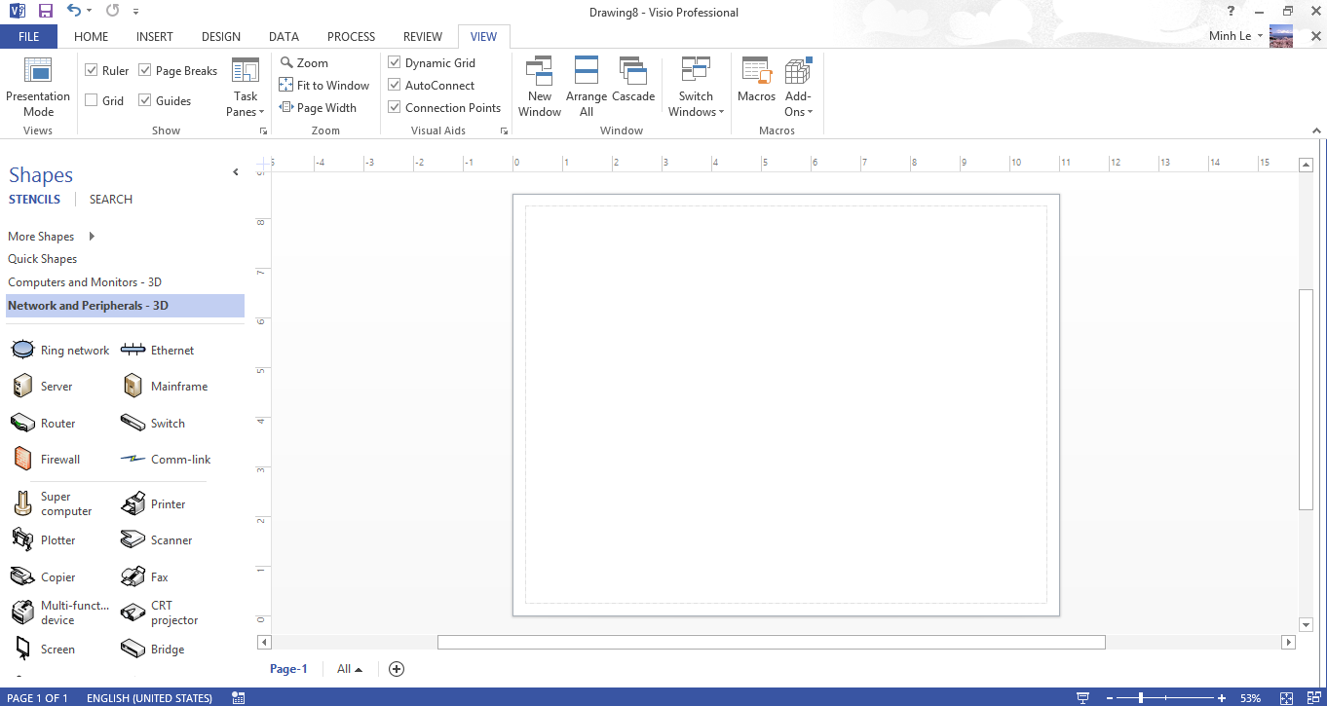

**2. Vẽ sơ đồ DFD bằng Microsoft Visio 2013**

* File/New/Categories/Software and Database -> Data Flow Model Diagram để tạo một trang màn hình mới với các công cụ cần thiết cho việc vẽ sơ đồ DFD

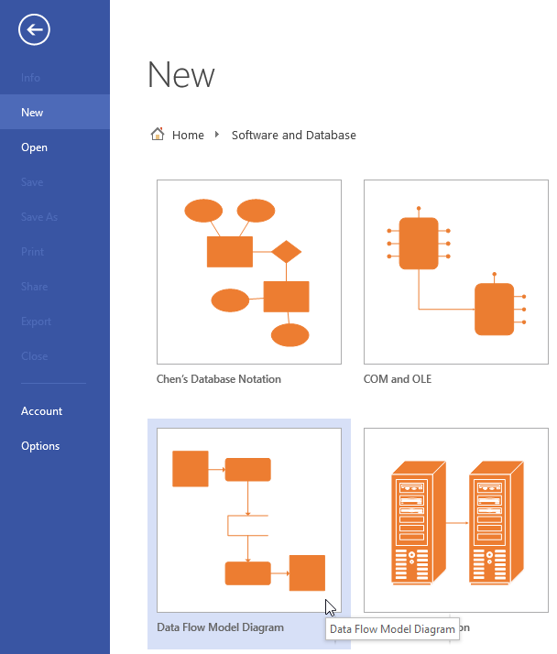

* Thanh công cụ Shapes bên trái màn hình liệt kê một số hình khối sử dụng trong sơ đồ:

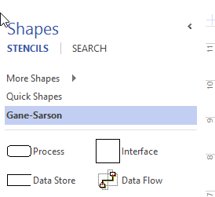

* Lần lượt kéo các hình xử lý, kho dữ liệu…vào các vị trí tương ứng trên màn hình.
* Kết nối các hình bằng cách kéo biểu tượng kết nối vào màn hình và điều chỉnh điểm đầu và cuối phù hợp.

Có thể thay đổi chiều của mũi tên bằng cách chọn Format Shape -> Line, thay đổi kiểu bắt đầu và kết thúc của mũi tên trong Begin Arrow type và End Arrow type.

* Thêm chữ vào hình và kết nối: chọn hình hoặc kết nối đó rồi gõ chữ vào, nếu gõ sai muốn chỉnh sửa lại thì nhấn F2. Ta cũng có thể gõ tiếng Việt bằng cách chọn font chữ và bộ gõ thích hợp.
* Thêm tên vào cuối sơ đồ bằng cách chọn Text Tool (A) trên thanh công cụ, sau đó nhấp vào phía dưới sơ đồ rồi gõ chữ vào.
* Lưu sơ đồ vừa tạo bằng cách chọn File/ Save, chọn đường dẫn lưu trữ và đặt tên cho hình mới vẽ.
* In sơ đồ ra máy in bằng cách chọn File/ Print hoặc sao chép sơ đồ bằng Edit/ Copy.

**Lưu ý:** Nếu muốn vẽ sơ đồ ở mức chi tiết hơn cho 1 xử lý thì nhấp chuột phải vào xử lý đó, chọn New Detail Page, trang chi tiết sẽ được tạo có sẵn các đối tượng có liên quan đến xử lý đó.